通用服务验证组件使用说明

### 1、如何将组件加入工程中

* 1. 将src和WebContent文件夹放入工程中
  2. 在MainFrameController.java或mainframe.jsp中将应用管理列表页加入导航栏，路径为_app/list.do
  3. 修改springMVC-servlet.xml，加入如下代码

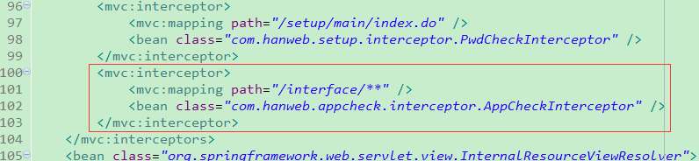

path为需要进行验证的url访问路径，class为校验组件过滤器

### 2、如何使用组件

##### 新增

1. 在应用管理列表页中点击新增。
2. 填写应用名称。

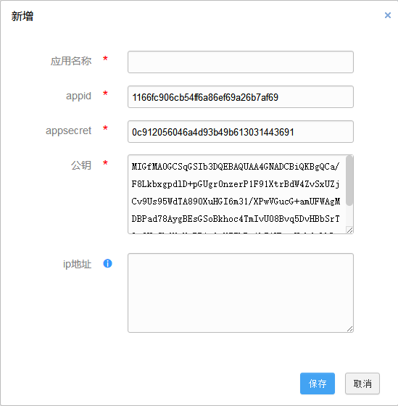

1. 填写ip地址，多个ip地址用半角符号隔开。如果ip地址不填，则不校验ip
2. 将appid、appsecret和公钥复制粘贴给需要进行校验的应用，请求时带入appid和appsecret。
3. 自定义参数为该应用请求接口时需要校验的自定义参数，参数值（value）需要用公钥加密后传输

##### 修改

1. 点击列表页应用名称进行修改，可以修改应用名称、ip地址和自定义参数，appid、appsecret和公钥不可修改。

##### 删除

1. 勾选删除或批量删除。

### 3、如何调用方法

详见AppUtil_API